Муниципальное бюджетное дошкольное образовательное учреждение
«Детский сад № 6 – центр развития ребенка»

Перспективный план работы с педагогами
Составлен:
Старший воспитатель Сергеева Т.И.
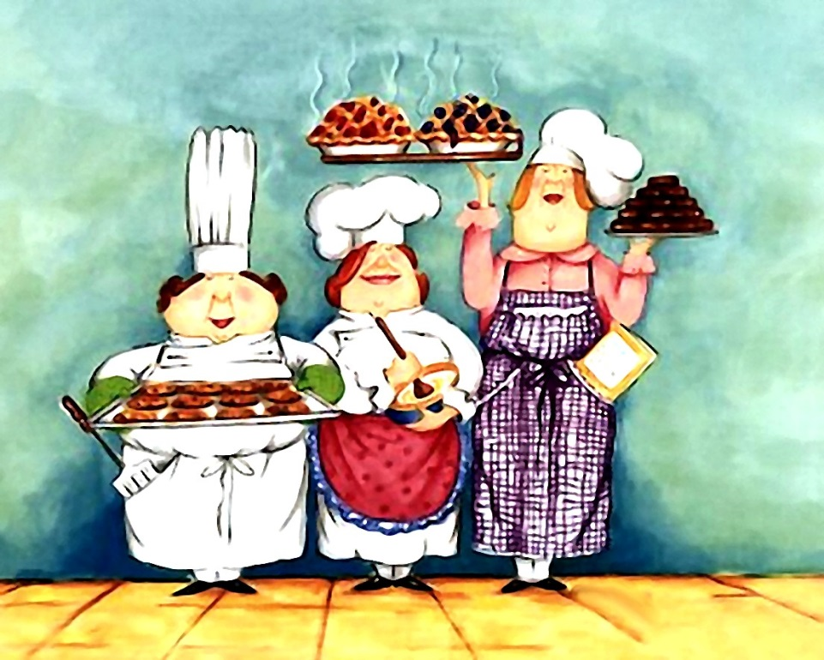
Воспитатель Саетгалиева Л.В.

Перспективный план работы с педагогами
№  п/п | Форма работы | Тема | Ответственный
1. | Круглый стол с педагогами  «Правильное питание - залог здоровья дошкольника» | Доклад «Русская кухня» | Старший воспитатель Сергеева Т.И.
 |  | Доклад «Экзотические фрукты» | Воспитатель Саетгалиева Л.В.
 |  | «Значение овощей и фруктов в рационе питания детей» | Старшая медсестра Стрельникова И.Р.
 |  | Выставка книг о здоровом питании  Выставка дидактических игр | Педагоги
2. | Общее родительское собрание  «Здоровое питание дошкольников» | Выступление «Здоровое питание дошкольников» | Старший воспитатель Сергеева Т.И.
 |  | Выступление «Ликбез по кашам» | Воспитатель Саетгалиева Л.В.
 |  | «Значение витаминов в жизни ребенка» | Старшая медсестра Стрельникова И.Р.
 |  | «Значение минералов в жизни ребенка» | Врач  Контерова М.А.
 |  | Практическое занятие для родителей «Приготовление витаминного салата» | Шеф-повар  Трубачева В.В.
3. | Консультации | Информация на стенд «Культура еды» | Старшая медсестра Стрельникова И.Р.
 |  | Папка-передвижка «Лечебное питание при аллергических заболеваниях» | Старшая медсестра Стрельникова И.Р.
 |  | Ширма-передвижка «Питание часто болеющих детей» | Старшая медсестра Стрельникова И.Р.
4. | Развлечения | «Путешествие в мир здорового питания» | Музыкальный руководитель Петрова Н.Н.
 |  | «Праздник молока» | Музыкальный руководитель Толстая М.М.
 |  | «Пир на весь мир» | Музыкальный руководитель Атрошкина С.В.
 |  | «Слава хлебу на столе» | Воспитатель Саетгалиева Л.В.
5. | Непосредственно-образовательная деятельность в группах | - «Это удивительное молоко»  - «Как правильно есть» (гигиена питания)  - «Море волнуется раз…(морские и речные продукты)  - «История щей»  - «Если хочется пить» (Чаепитие на Руси)  - «Как сделать кашу вкусной»  - «Не красна изба углами, а красна пирогами» (знакомство со злаками) | Подготовительные группы
6. | Конкурсы | «Столик накройся»  «Русский самовар» | все группы
7. | Праздники | «Праздник урожая» | подготовительные группы
 |  | «Хвала рукам, что пахнут хлебом» | Воспитатель Саетгалиева Л.В.
8. | Трудовая деятельность | «Витамины на грядке» | подготовительные группы
9. | Выставка | «Наш урожай» | подготовительные группы
